Drodzy Uczniowie,

Dzisiaj proponuję Wam zestaw kilku ćwiczeń doskonalących różne umiejętności. Jestem przekonana, że nie sprawią Wam one trudności. Zatem – do dzieła!

PRZYJRZYJ SIĘ OBRAZKOWI:

WYKONAJ POLECENIA

1. NADAJ IMIONA DZIEWCZYNKOM.
2. NAZWIJ ICH EMOCJE,OCEŃ SAMOPOCZUCIE.
3. NAPISZ ROZMOWĘ DZIEWCZYNEK W CHMURKACH DIALOGOWYCH.
4. JAK MYŚLISZ, DLACZEGO GOŁĘBIE OBSIADŁY DZIEWCZYNKĘ?
5. CZY PRZEDSTAWIONA HISTORYJKA SMUCI CIĘ, CZY ŚMIESZY?
6. 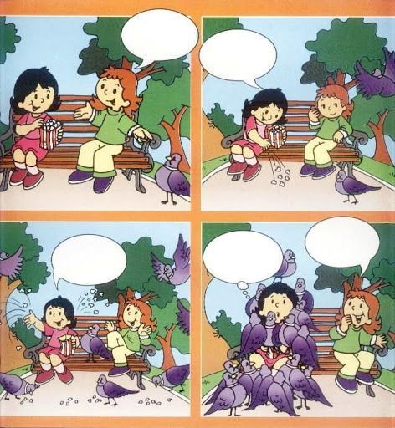WYJAŚNIJ SWOJE ZDANIE.

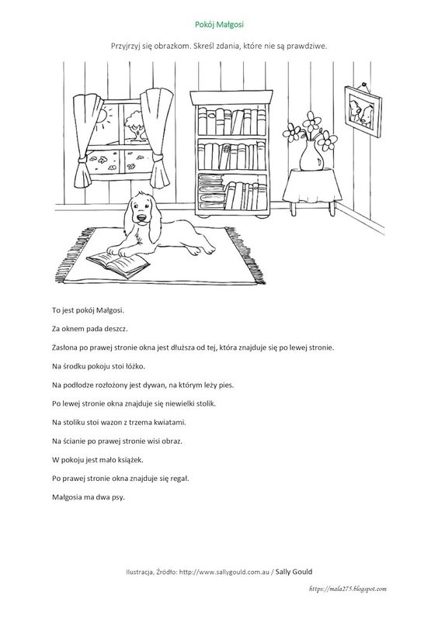

POĆWICZ SWOJĄ RĘKĘ. WYKONAJ ZADANIE, PO ŚLADZIE POPRAW SZLACZKI.

